муниципальное бюджетное дошкольное образовательное учреждение
муниципального образования «Город Арханегльск»
«Детский сад общеразвивающего вида № 113 «Ветерок»

Конкурс методических материалов по патриотическому воспитанию детей и подростков, посвященный 1150-летию зарождения российской государственности.

Номинация конкурса: Дошкольное образование.

Игра для детей старшего возраста

«Путешествие маленьких велосипедистов
по городу Архангельску»
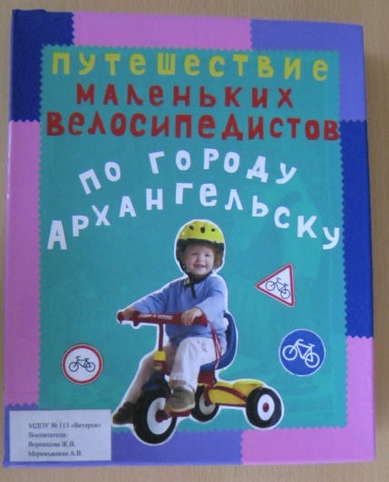

Воронцова Жанна Валерьевна воспитатель 1 кв. категория
Игра
«Путешествие маленьких велосипедистов
по городу Архангельску»
Задачи:
- Закреплять знания детей о достопримечательностях города Архангельска – знать и называть здания, памятники.
- Развивать любознательность, поисково-познавательную деятельность, умение совместно обсуждать задания, находить правильные ответы.
- Воспитывать чувство уважения к родному городу, патриотизм.
- Закреплять знания детей о правилах передвижения на велосипеде.

Комплектация:
- Игровое поле.
- Карточки – подсказки с названиями памятников и зданий.
- Карточки – вопросы по правилам езды на велосипеде.
- Фишки - велосипедисты.
- Кубик.
Руководство к игре:
Ребята, представьте, что вы в городе будущего: в Архангельске везде сделали велосипедные дорожки. Давайте отправимся в путешествие по городу на велосипедах. По пути вам надо выполнить задания: рассказать о правилах езды на велосипеде и о достопримечательностях нашего города.
Ход игры:
Участников игры может быть 2-5 человек. Распределяют между собой фишки и определяют очередность ходов – у кого максимальное количество точек на кубике, тот начинает игру. Начало игры – дорожный знак «велосипедная дорожка». Дети по очереди бросают кубик и ходят вперед. Если фишка остановилась на красном кружке с вопросом, ребенок выбирает карточку красного цвета и отвечает на вопрос; если фишка остановилась на цветном кружке, ребенок должен рассмотреть картинку и назвать памятник или здание, которое на ней изображено. Детям подготовительной группы необходимо назвать объект, указать место его расположения и рассказать, почему установлен в нашем городе. Если ребенок затрудняется ответить, берет карточку - подсказку соответствующего кружку цвета, зачитывает название достопримечательности и пропускает ход. За правильный ответ дается дополнительный ход. Побеждает тот, кто первым вернется в детский сад.
Ответы на вопросы:
*Где можно ездить на велосипеде детям?
(Только на закрытых от транспорта детских площадках и велосипедных дорожках)
*С какого возраста можно ездить на велосипеде по улицам и дорогам?
(с 14 лет)
*Почему детям нельзя ездить на взрослом велосипеде?
(им трудно управлять и можно попасть в аварию)
*Назовите правила поведения велосипедиста по отношению к прохожим.
(вовремя подать звуковой сигнал, сбавить скорость, объезжать маленьких детей, женщин с детьми, пожилых людей.)
*Как нужно правильно переходить проезжую часть велосипедисту у перекрестка?
(остановиться, сойти с велосипеда и, дождавшись, когда светофор разрешит движение, ведя велосипед за руль, перейти проезжую часть.)

